Verkeersbesluit geslotenverklaring weekmarkten Driebergen-Rijsenburg, Doorn en Leersum | 
Kenmerk: N19.00067

M. Kelhout, Themamanager Buitenruimte

BURGEMEESTER EN WETHOUDERS VAN DE GEMEENTE UTRECHTSE HEUVELRUG

Op grond van artikel 18, eerste lid, onder d, van de Wegenverkeerswet 1994 zijn wij bevoegd dit verkeersbesluit te nemen. Gelet op het algemeen mandaatbesluit 2018 vastgesteld op 30 oktober 2018, is het nemen van verkeersbesluiten gemandateerd aan het hoofd van het thema Buitenruimte.
Op grond van artikel 15, eerste lid, van de Wegenverkeerswet 1994 moet een verkeersbesluit worden genomen voor de plaatsing of verwijdering van de in artikel 12 van het Besluit administratieve bepalingen inzake het wegverkeer genoemde verkeerstekens, alsmede voor onderborden voor zover daardoor een gebod of verbod ontstaat of wordt gewijzigd.
Op grond van het bepaalde in artikel 37 van het Besluit administratieve bepalingen inzake het wegverkeer (BABW) moet een verkeersbesluit worden genomen voor de in artikel 34 van het BABW bedoelde tijdelijke plaatsing van verkeerstekens en het uitvoeren van tijdelijke maatregelen, indien de omstandigheden die tot de tijdelijke plaatsing of de tijdelijke maatregelen leiden van langere duur zijn dan vier maanden, dan wel zich regelmatig voordoen.
MOTIVERING:
Op de Traaij in Driebergen-Rijsenburg, de Kampweg in Doorn en het Kerkplein in Leersum vinden wekelijks warenmarkten plaats. Op de locaties van de warenmarkten is buiten de tijden van de markt doorgaand (fiets)verkeer mogelijk. In de huidige situatie is er voor de duur van de markt middels bord C15 uit bijlage 1 van het RVV 1990 een geslotenverklaring van kracht voor fietsen, bromfietsen en gehandicaptenvoertuigen. Afsluiting van de marktterreinen gebeurt door middel van paaltjes, maar de marktterreinen zijn niet overal fysiek afgesloten. Hierdoor bestaat de mogelijkheid dat ook andere dan voornoemde categorieën weggebruikers met hun voertuig over de markt rijden. Uit het oogpunt van het verzekeren van de veiligheid op de weg en het beschermen van de weggebruikers en passagiers, is het gewenst om voor de duur van de warenmarkten een geslotenverklaring voor alle voertuigen in te stellen op de locaties van de marktterreinen met een uitzondering voor gehandicaptenvoertuigen. Hiermee willen wij voorkomen dat er met voertuigen over de marktterreinen wordt gereden waardoor bezoekers van de warenmarkten in gevaar kunnen worden gebracht.
Overeenkomstig artikel 24 van het Besluit Administratieve Bepalingen inzake het Wegverkeer is
overleg gepleegd met de gemachtigde van de korpschef van de politieregio Midden-Nederland en deze heeft ingestemd met hieronder genoemde maatregelen.
BESLUITEN
Het intrekken van het verkeersbesluit geslotenverklaring warenmarkten van 19 februari 2015 alsmede het verwijderen van de in dat besluit genoemde borden C15 uit bijlage 1 van het Regelement Verkeersregels en Verkeerstekens 1990 (RVV 1990);
Het instellen van een (tijdelijke) geslotenverklaring door het plaatsen van borden C1 uit bijlage 1 van het RVV 1990 op de Traaij in Driebergen-Rijsenburg conform de bij dit besluit behorende tekening;
Het instellen van een (tijdelijke) geslotenverklaring door het plaatsen van borden C1 uit bijlage 1 van het RVV 1990 op de Kampweg in Doorn conform de bij dit besluit behorende tekening;
Het instellen van een (tijdelijke) geslotenverklaring door het plaatsen van borden C1 uit bijlage 1 van het RVV 1990 op het Kerkplein in Leersum conform de bij dit besluit behorende tekening;
Op alle voornoemde locaties een uitzondering te maken voor gehandicaptenvoertuigen door het plaatsen van onderborden met de tekst ‘uitgezonderd gehandicaptenvoertuigen’ conform de bij dit besluit behorende tekening.

Doorn, 5 februari 2019
Burgemeester en wethouders van de gemeente Utrechtse Heuvelrug,
namens dezen,
M. Kelhout
Themamanager Buitenruimte

Locaties van de in dit besluit genomen maatregelen in Driebergen-Rijsenburg, Doorn en Leersum.

Traaij, Driebergen-Rijsenburg
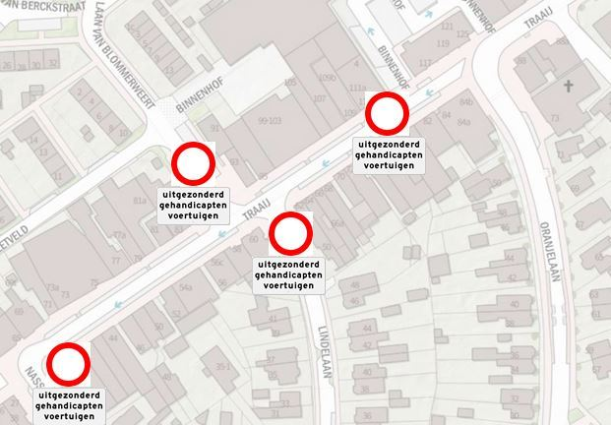

Kampweg, Doorn
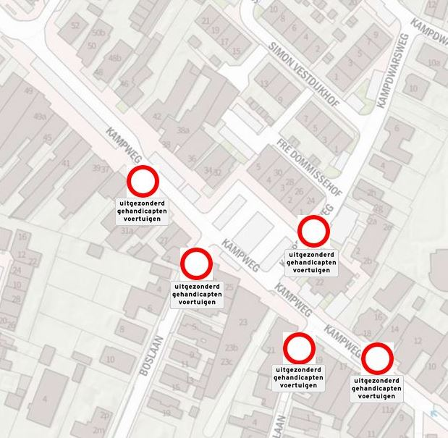
Kerkplein, Leersum
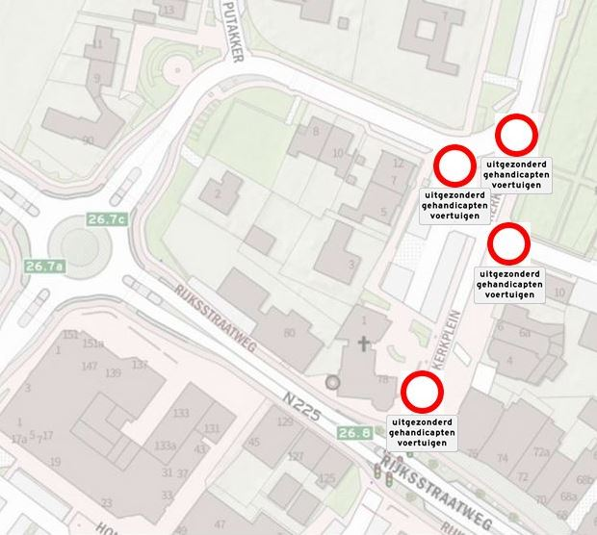

MEDEDELINGEN
Het besluit ligt na publicatiedatum gedurende zes weken ter inzage bij bibliotheek Driebergen-Rijsenburg, Buzziburglaan 1 in Driebergen Rijsenburg, het Publiekscentrum, Cultuurhuis Pléiade Kerkplein 2 in Doorn en bibliotheek Leersum, Hoflaan 31 in Leersum.
Bezwaar- en beroepsprocedure
Op grond van artikel 7.1 van de Algemene wet bestuursrecht kan door belanghebbenden tegen dit besluit een bezwaarschrift worden ingediend binnen 6 weken na de dag waarop het besluit bekend is gemaakt. Het bezwaarschrift moet gemotiveerd zijn en te worden gericht aan het college van burgemeester en wethouders van de gemeente Utrechtse Heuvelrug, Postbus 200, 3940 AE Doorn.
Het maken van bezwaar schort de werking van dit besluit niet op.
Indien een bezwaarschrift is ingediend, kan op basis van artikel 8:81 van de Algemene wet bestuursrecht, worden gevraagd om een voorlopige voorziening indien –gelet op het betrokken belang- onverwijlde spoed dat vereist. Dit verzoek moet worden ingediend bij de Rechtbank Midden Nederland, afdeling bestuursrecht, voorlopige voorzieningen, correspondentieadres: Postbus 16005, 3500 DA Utrecht.
Nadere informatie
Voor vragen en/of nadere informatie over de inhoud van dit verkeersbesluit kunt u contact opnemen met de heer B. Richtersz, bereikbaar via het klantcontactcentrum op (0343) 565 600.

